新 书 推 荐

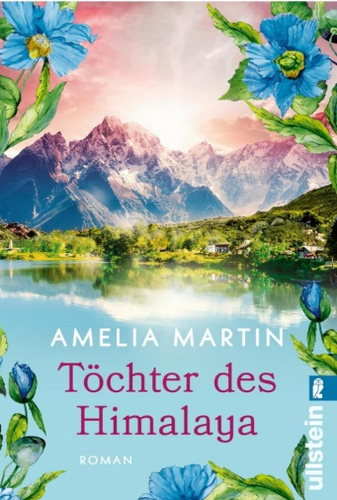
中文书名：《喜马拉雅群山间的女儿们》
英文书名：DAUGHTERS OF THE HIMALAYAS
作 者：Amelia Martin
德文书名：Töchter des Himalaya
出 版 社：Ullstein
代理公司：ANA/Brady
页 数：496页
出版时间：2026年7月
代理地区：中国大陆、台湾
审读资料：电子稿
类 型：大众文学
版权已售：荷兰

内容简介：

一部将家族秘密、女性命运与喜马拉雅历史交织在一起的小说。出生于尼泊尔、被意大利名门收养的姐妹米娅与基娅拉，在米兰家族时装屋陷入危机之际，因一只装有信件、红宝石耳环和祖母绿的盒子，开始探寻她们的过往。米娅循着线索前往尼泊尔，一面寻找牦牛绒，以使家族品牌换发新生；同时，她也逐渐揭开姐妹身世与尼泊尔王室、政治动荡及几代女性之间的隐秘联系。她对血缘的执着也不断冲击着姐妹感情和养父母守护多年的家庭。

这部作品的核心矛盾在于如何在生我者与养我者之间做出取舍，到底“我”究竟属于哪里？知道亲生父母是谁，会不会伤害真正养育自己的人？姐妹面对同一个秘密，为何一个执意探寻、一个却拼命逃避？此外，米兰时尚世界与喜马拉雅村落的强烈反差、传统手工艺与时尚的结合、跨越数十年的女性家族史，也让它具有可读性。

***

米娅（Mia）与基娅拉（Chiara）是米兰一个时尚豪门的养女，两人性格截然不同：基娅拉在时尚界大放异彩，米娅却始终在浮华之外追寻人生的意义。然而母亲突患重病，一件年代久远的首饰与一封信件，驱使米娅踏上前往尼泊尔的旅途，也揭开了一桩隐秘往事——关乎她的身世，以及一个没落王室的过往。

在喜马拉雅群山之间，伴随着陈年旧事的种种阴谋纠葛，米娅不仅探明了身世真相，也找到了自我，可随之而来的，是致命的险境。

本书情节扣人心弦，文笔细腻优美，适合所有喜爱暗藏黑暗秘辛的家族题材小说的读者，风格承袭露辛达·莱利（Lucinda Riley）、泰莎·柯林斯（Tessa Collins）的创作路子。

作者简介：

阿米莉亚·马丁（Amelia Martin）是一位德国畅销书作家的笔名。她曾多年任职于一家跨国拍卖行，担任专业顾问，负责考证古董家具与艺术品的来源出处，并筹办各类艺术展览。她曾旅居英国及欧洲多国，如今常会前往自己小说故事的发生地进行长期实地采风调研。此前，阿米莉亚·马丁已由乌尔施泰因出版社推出两部反响不俗的家族史诗类历史长篇小说。

感谢您的阅读！
请将反馈信息发至：版权负责人
Email：Rights@nurnberg.com.cn
安德鲁·纳伯格联合国际有限公司北京代表处
北京市海淀区中关村大街甲59号中国人民大学文化大厦1705室, 邮编：100872
电话：010-82504106, 传真：010-82504200
公司网址：http://www.nurnberg.com.cn
书目下载：http://www.nurnberg.com.cn/booklist_zh/list.aspx
书讯浏览：http://www.nurnberg.com.cn/book/book.aspx
视频推荐：http://www.nurnberg.com.cn/video/video.aspx
豆瓣小站：http://site.douban.com/110577/
新浪微博：安德鲁纳伯格公司的微博_微博 (weibo.com)
微信订阅号：ANABJ2002


